暨南大学本科实验报告专用纸
课程名称 《计算机网络实验》 成绩评定
实验项目名称 传输控制协议TCP 指导教师 魏林锋、雷小林
实验项目编号 实验项目类型 综合 实验地点 N117
学生姓名 张印祺 学号 2018051948
学院 信息科学与技术学院 系 计算机科学 专业 软件工程
实验时间 2020 年 11 月 14 日 下 午～ 11 月 14 日 下 午
一、实验目的
掌握 TCP 协议的报文格式
掌握 TCP 连接的建立和释放过程
掌握 TCP 数据传输中编号与确认的过程
掌握 TCP 协议校验和的计算方法
理解 TCP 重传机制
二、实验环境
网络结构一
三、实验步骤
练习一：察看 TCP 连接的建立和释放
主机F设置：
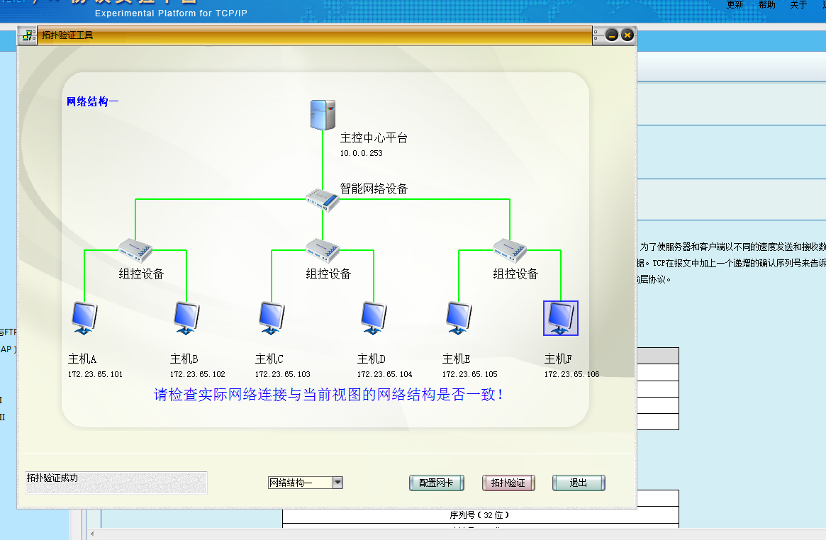
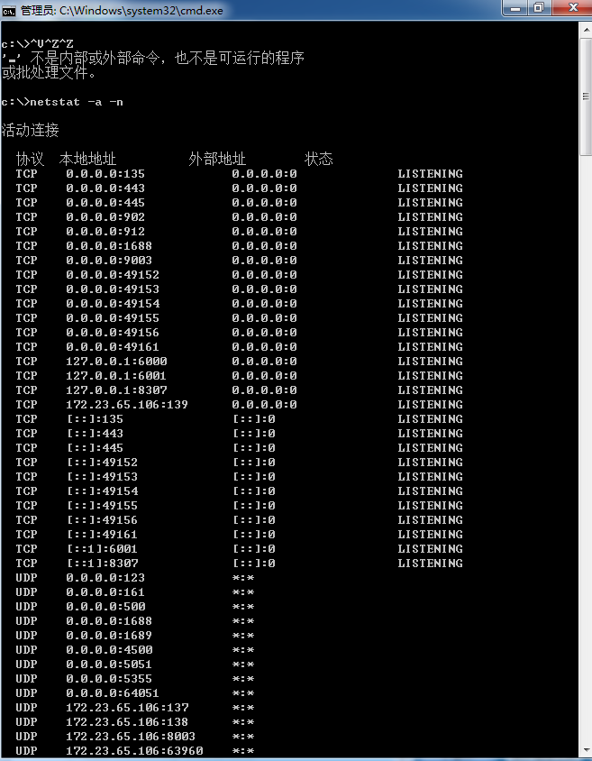
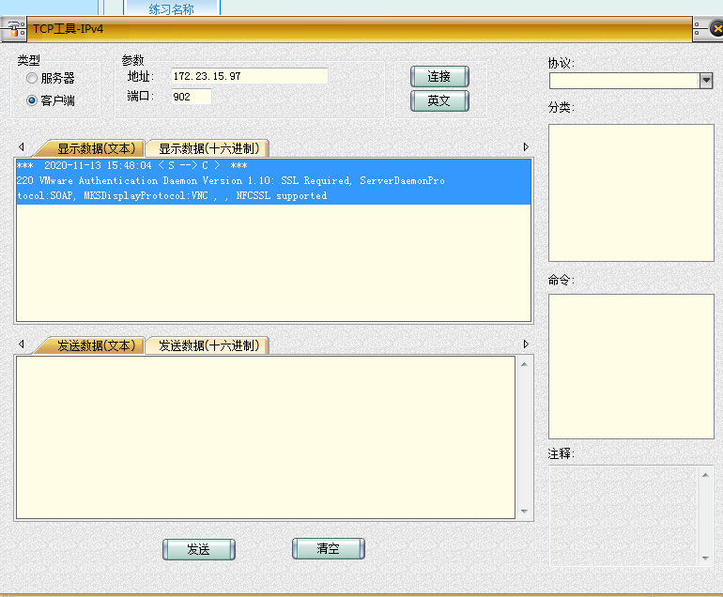
主机F捕捉报文：
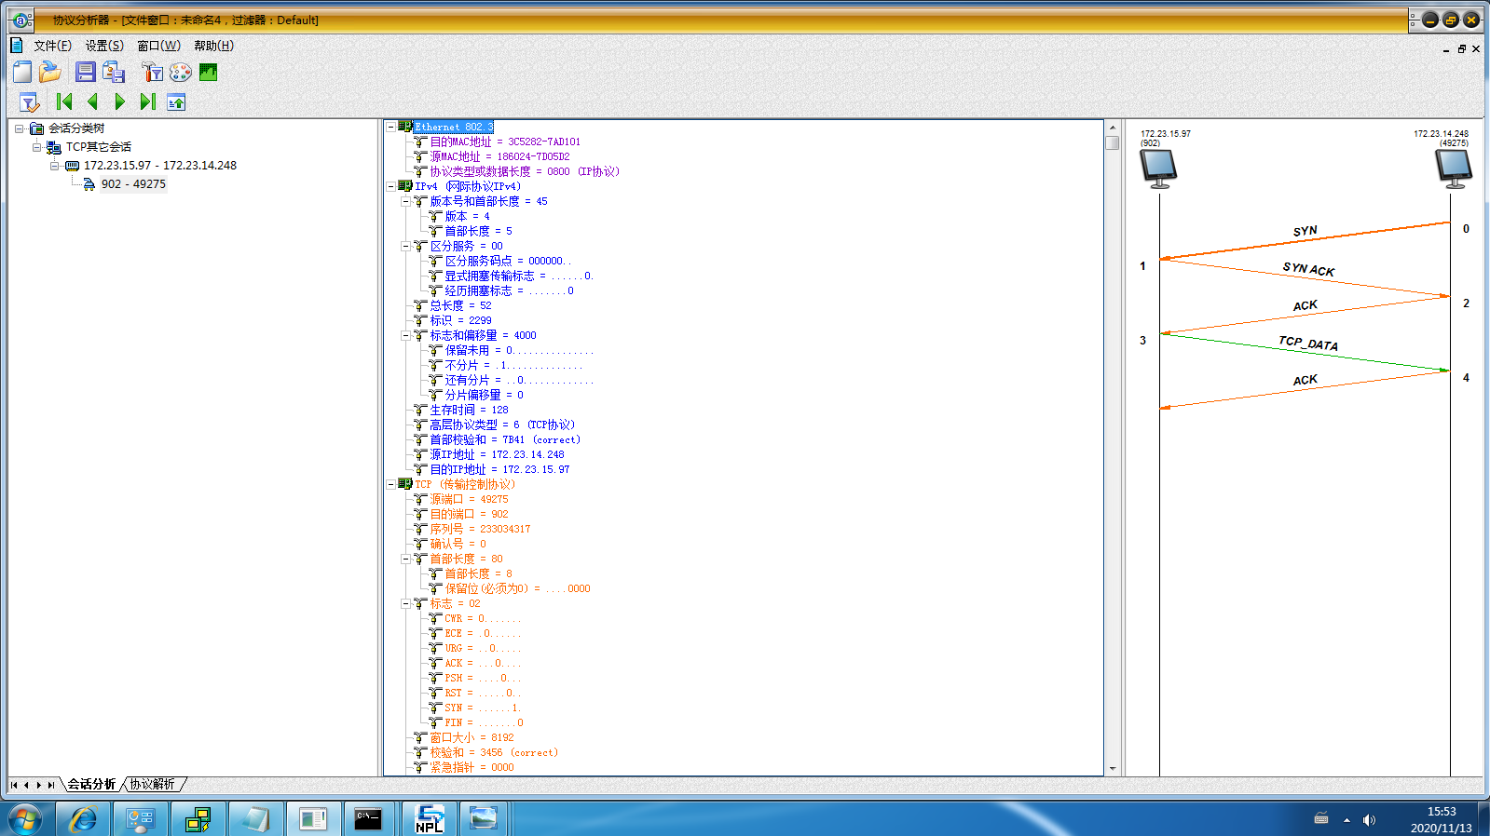
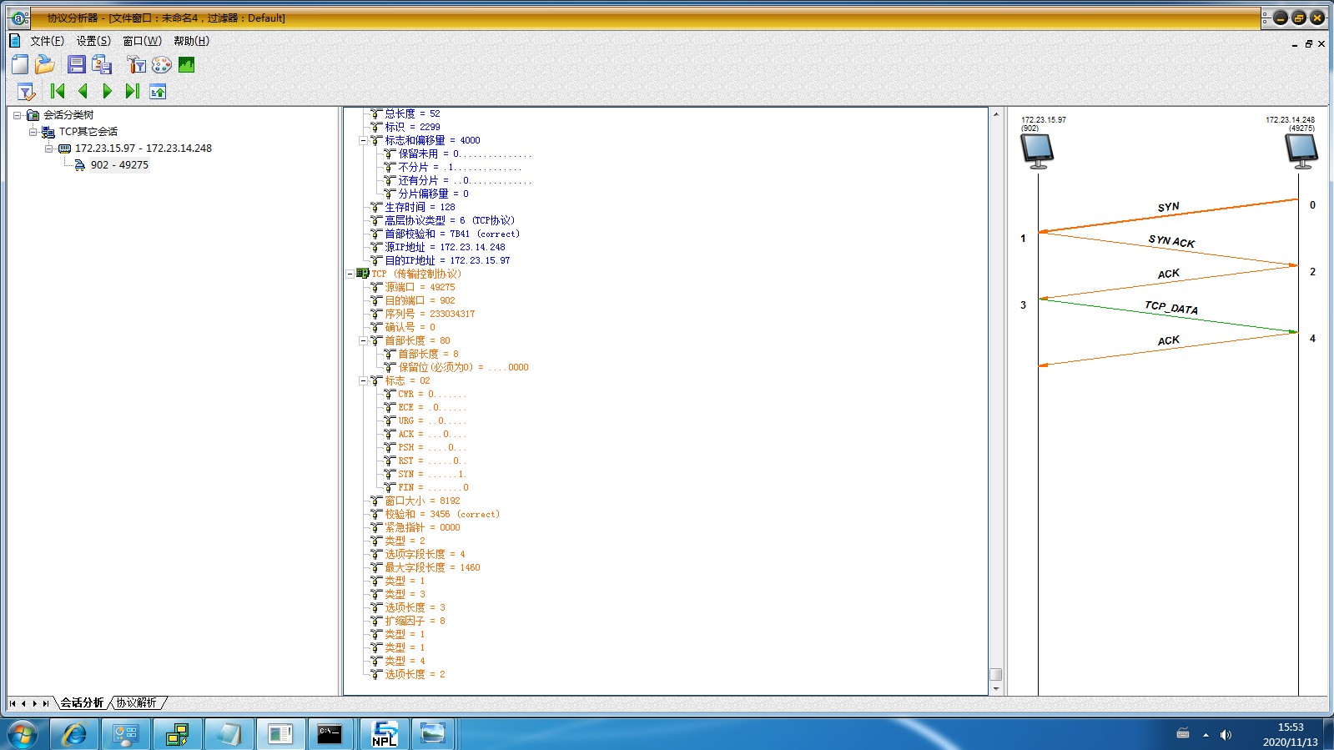
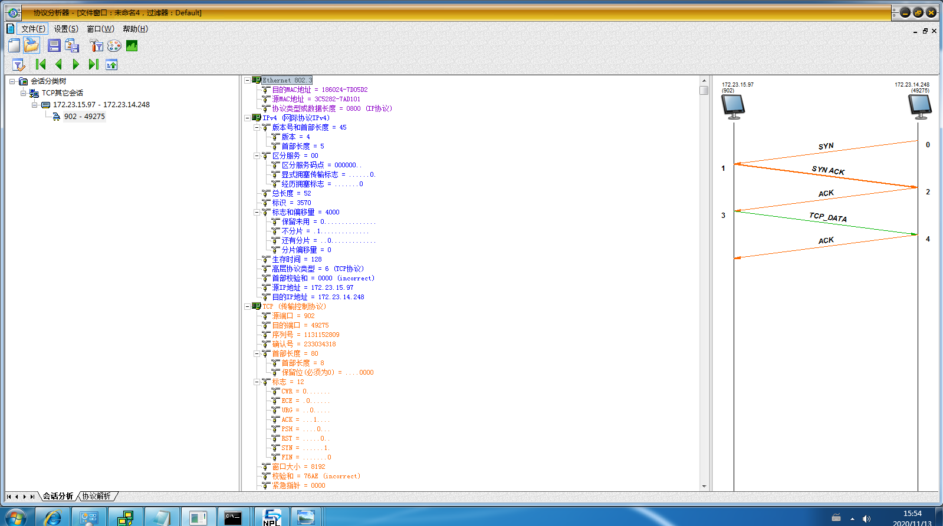
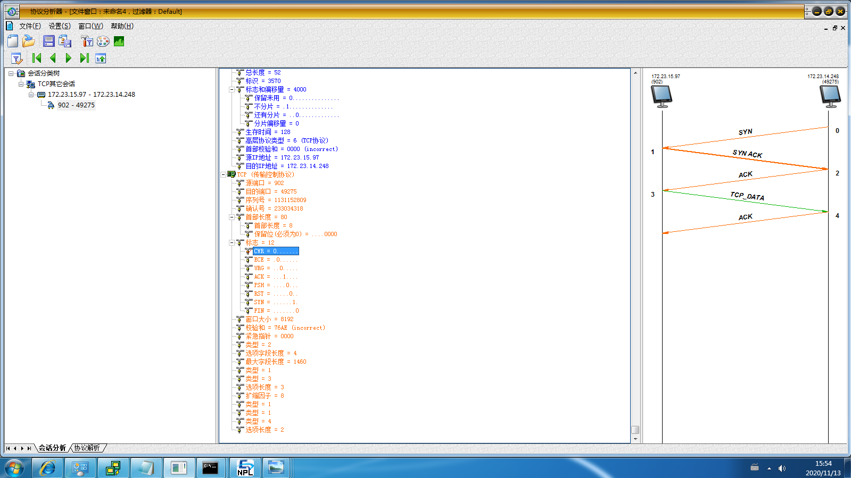
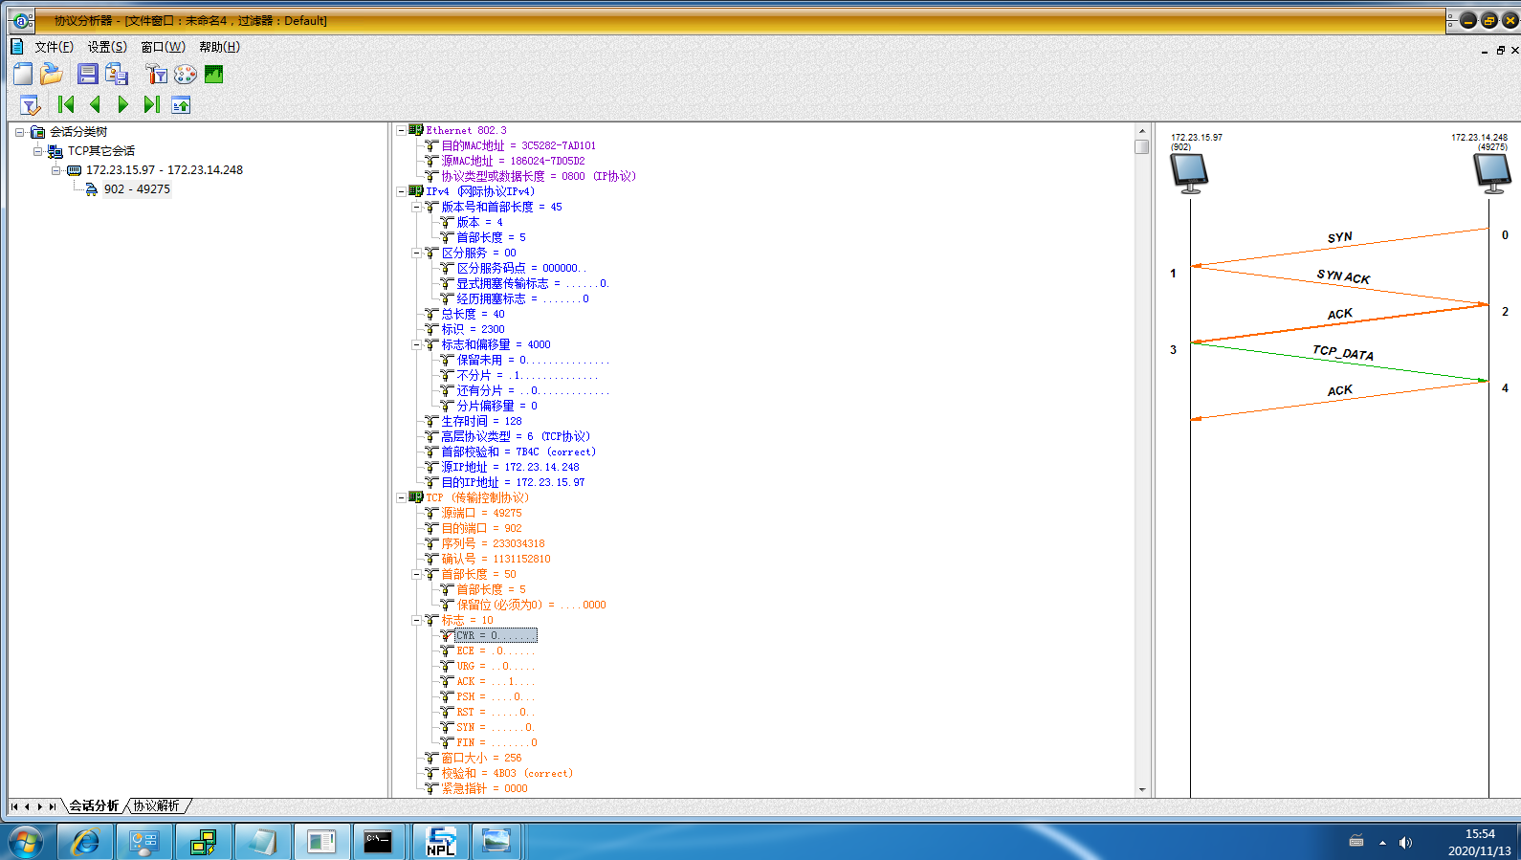
字段名称 | 报文 1 | 报文 2 | 报文 3
序列号 | 233034317 | 1131152809 | 233034318
确认号 | 0 | 233034318 | 1131152810
ACK | 0 | 1 | 1
SYN | 1 | 1 | 0

【问题】TCP连接建立时，前两个报文的首部都有一个“最大字段长度”字段，它的值是多少？作用是什么？结合IEEE802.3协议规定的以太网最大帧长度分析此数据是怎样得出的。
答：“最大字段长度”值为1460。
它表示在一个帧中数据部分的最大长度为1460字节，不能发出数据部分比此长度更长的帧，作用是避免在IP层传输的分片开销、分片回到运输层时将数据报片重新装配成原TCP报文的开销、以及出错时重传多个数据分片的开销，避免这类开销可以提高网络利用率。
以太网中规定发出的帧的数据部分长度不超过1500字节，而IP数据报首部的固定部分长度为20字节、TCP首部的固定部分长度为20字节，1500-20-20=1460个字节，由此可得到TCP报文段数据部分的长度最大为1460字节。
断开连接：
F捕捉报文：
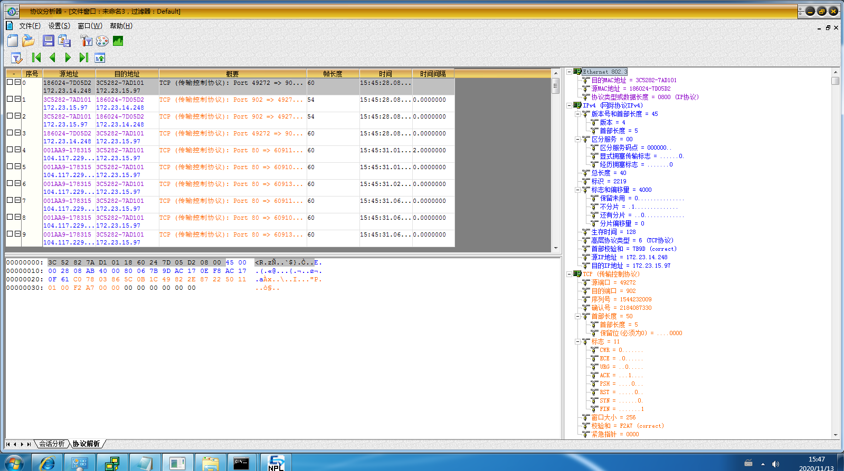
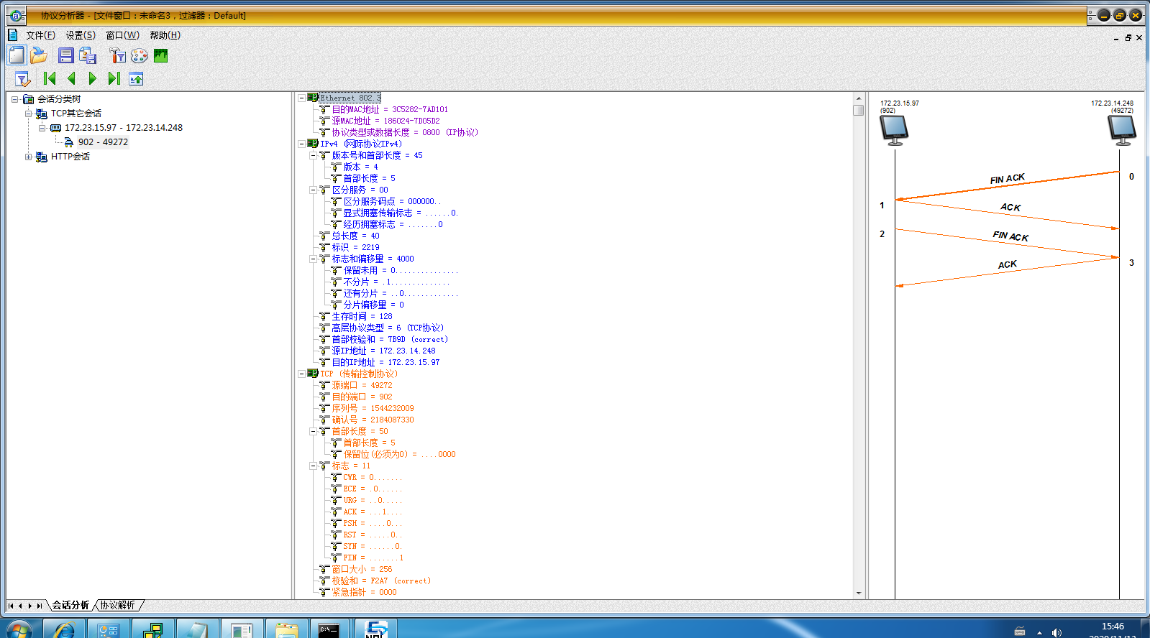
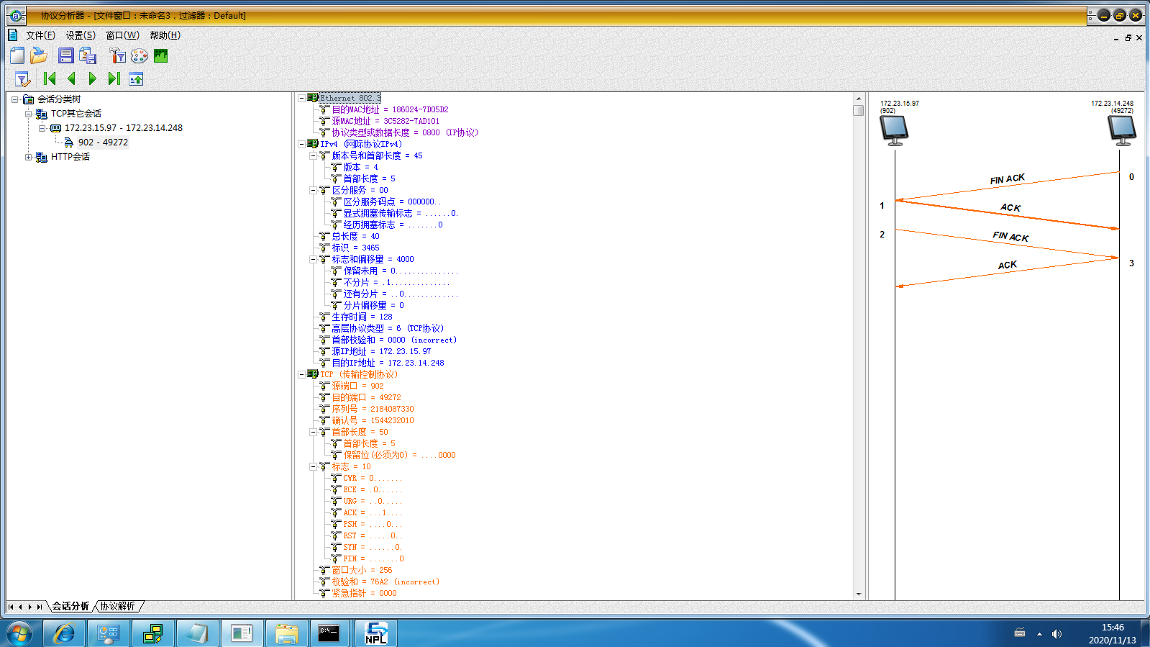
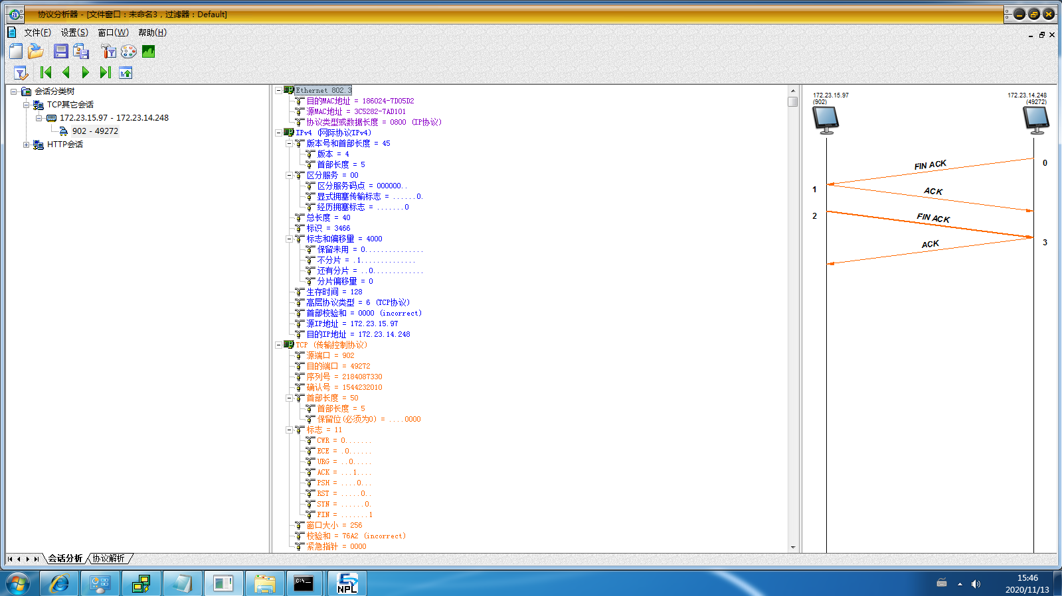
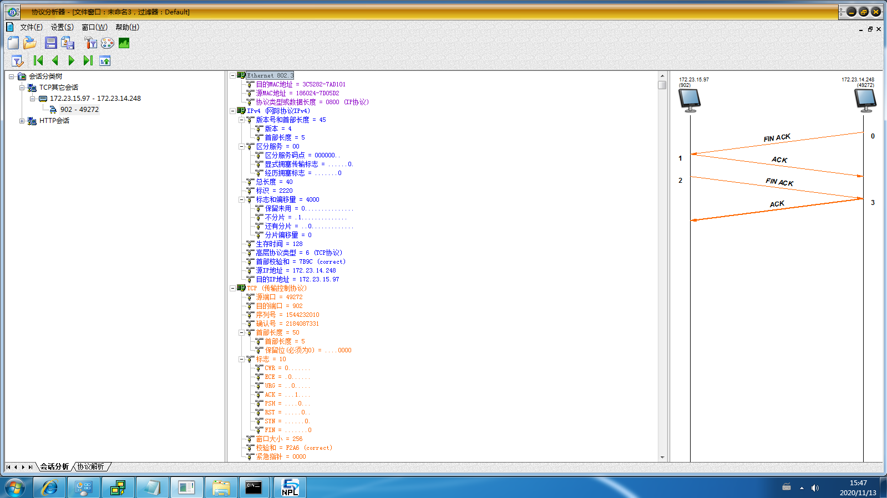

【问题】为什么在 TCP 连接过程中要使用三次握手？如不这样做可能会出现什么情况？
字段名称 | 报文 4 | 报文 5 | 报文 6 | 报文 7
序列号 | 1544232009 | 2184087330 | 2184087330 | 1544232010
确认号 | 2184087330 | 1544232010 | 1544232010 | 2184087331
ACK | 1 | 1 | 1 | 1
FIN | 1 | 0 | 1 | 0
答：使用三次握手的原因如下，TCP是面向连接的协议，运输连接是用来传送TCP报文的，TCP运输连接的建立和释放是每一次面向连接的通信中必不可少的过程。因此，运输连接就有三个阶段，即：连接建立、数据传送和连接释放。运输连接的管理就是使运输连接的建立和释放都能正常的进行。在TCP连接过程中需要使每一方都能够确认对方的存在，还要允许双方能够写上一些通信的参数（如最大窗口值、是否使用窗口扩大选项和时间戳选项以及服务质量等），还要能够对运输实体资源（如缓存大小、连接表中的项目等）进行分配。
我们以下面的例子来解释TCP三次握手的合理性，以及不这么做的话可能出现的情况。假定B给A发送一个连接请求分组，A收到了这个分组，并发送了确认应答分组。如果不是三次握手而是按照两次握手的协定，A发送完确认应答分组后就认为连接已经成功地建立了，因而可以开始发送数据分组。可若A的应答分组在传输中丢失了，B将不知道A是否已准备好，也不知道A建议什么样的序列号，甚至会怀疑A是否收到自己的连接请求分组，因此在这种情况下，B认为连接还未建立成功，将忽略A发来的任何数据分组，只等待连接确认应答分组。 而A发出的分组超时后，重复发送同样的分组，由此形成了死锁。

【问题】解释 TCP 协议的释放过程？
答：连接释放分为三次握手方式终止连接和半关闭的四次握手方式终止连接过程。
三次握手方式终止连接时，当客户端想关闭 TCP 连接时，它发送一个 TCP 报文，把 FIN 标志位设置为 1。服务器端在收到这个 TCP 报文后，把 TCP 连接即将关闭的消息发送给相应的进程，并发送第二个报文——FIN+ACK 报文，以证实从客户端收到了 FIN 报文，同时也说明，另一个方向的连接也关闭了。客户端发送最后一个报文以证实从 TCP 服务器收到了 FIN 报文。这个报文包括确认号，它等于从服务器收到的 FIN 报文的序号加 1。
半关闭的四次握手方式建立在三次握手方式终止连接的基础上，在 TCP 连接中，一方可以终止发送数据，但仍然保持接收数据，这就叫做半关闭，而半关闭通常是由客户端发起的。客户发送 FIN 报文，半关闭了这个连接。服务器发送 ACK 报文接受这个半关闭。但是，服务器仍然可以发送数据。当服务器已经把所有处理的数据都发送完毕时，就发送 FIN 报文，客户端发送 ACK 报文给予确认。在半关闭一条连接后，客户端仍然可以接收服务器发送的数据，而服务器也可以接收客户端发送的确认。但是，客户端不能传送数据给服务器。

练习二：校园网建立连接
- 校园网上网认证页面TCP连接建立的过程
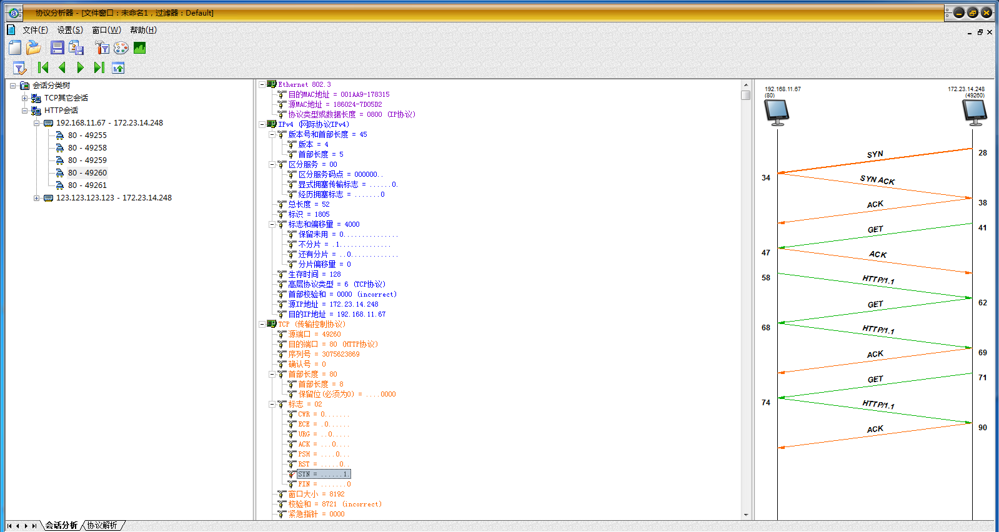
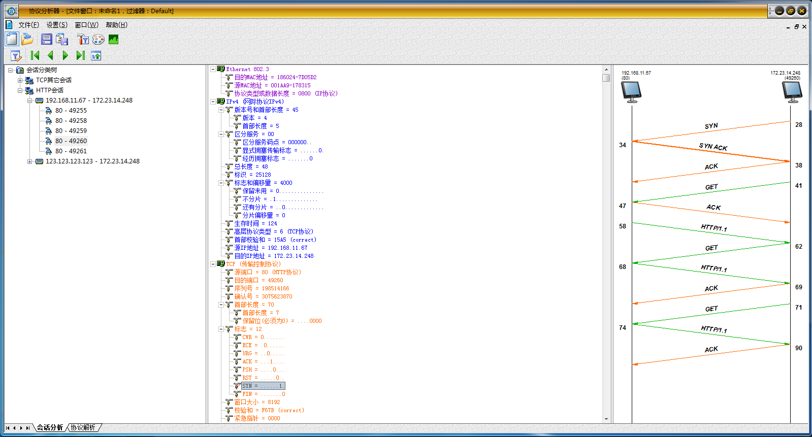
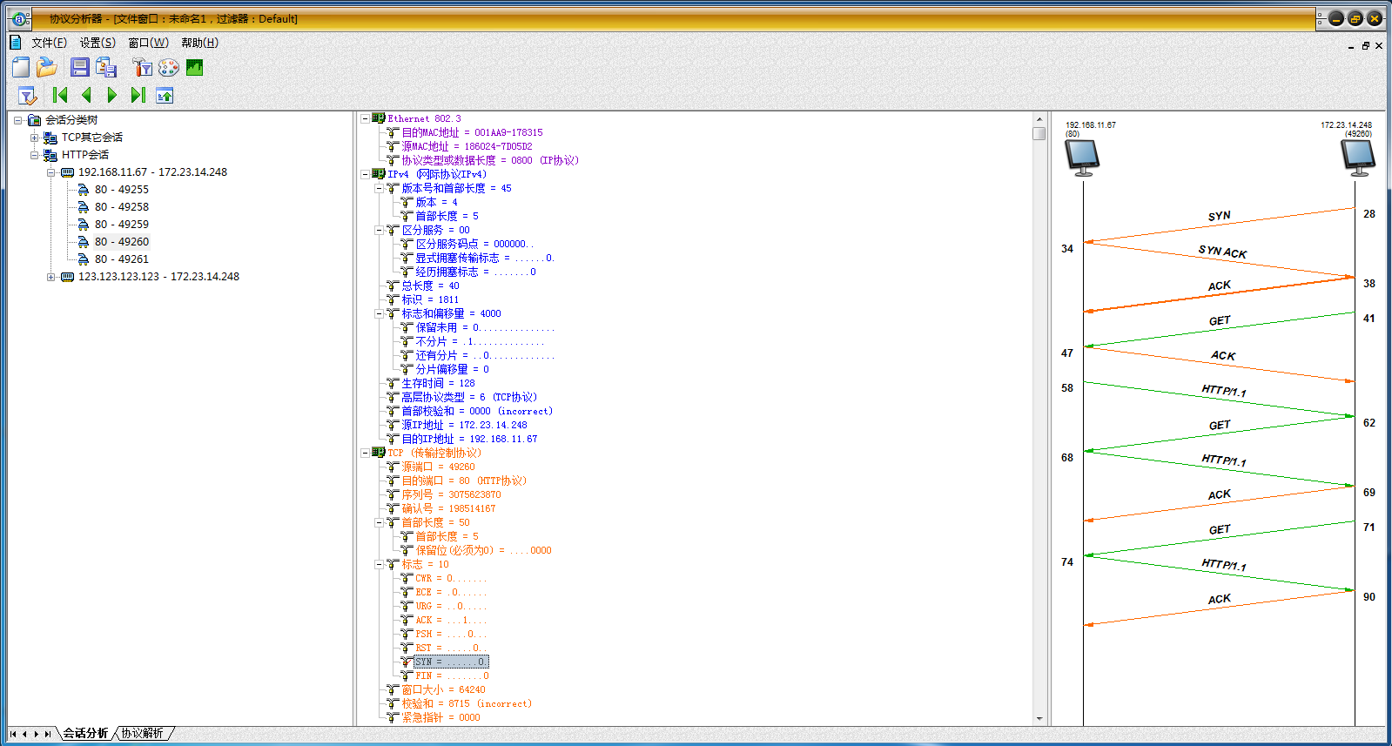

字段名称 | 报文 1 | 报文 2 | 报文 3
序列号 | 3075623869 | 198514166 | 3075623870
确认号 | 0 | 3075623870 | 198514167
ACK | 0 | 1 | 1
SYN | 1 | 1 | 0

捕获含有密码报文：
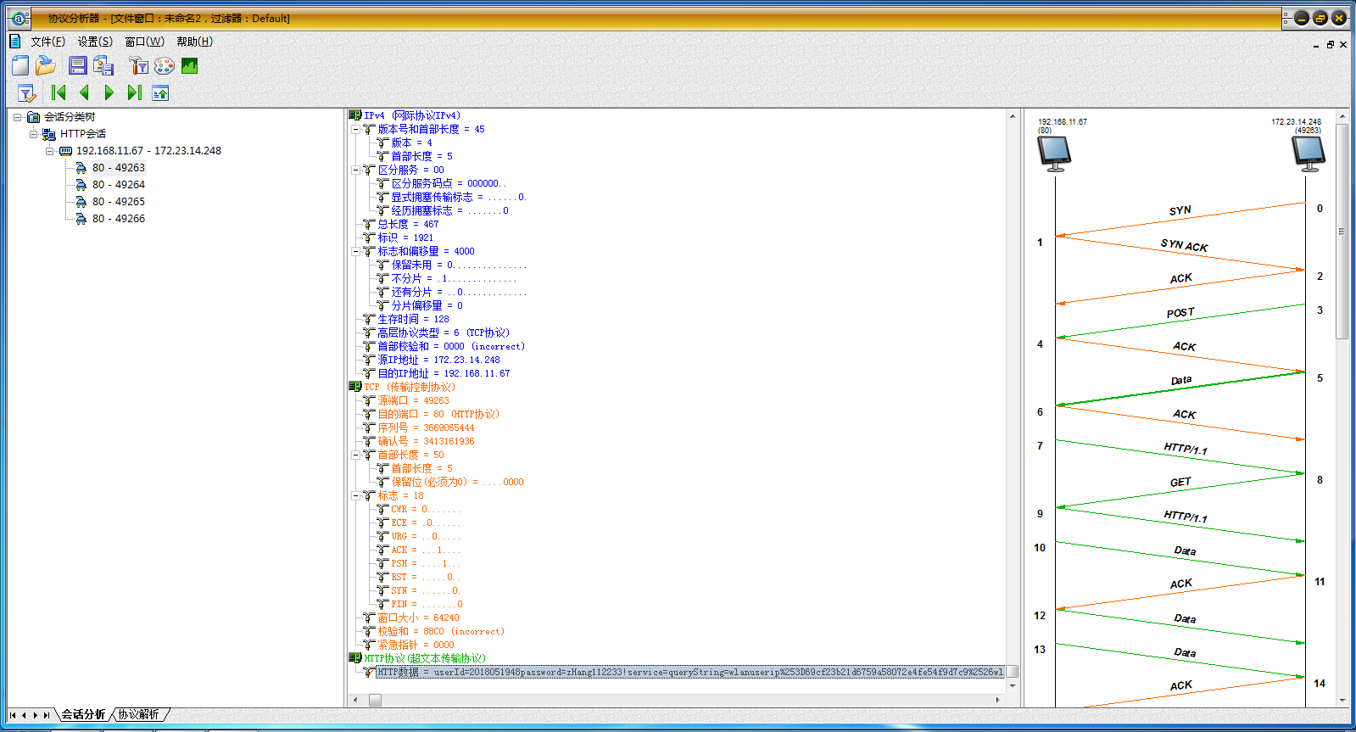
安全问题：
我们校园网使用的是http传输协议。http协议是一个被未加密的传输协议现在已经被淘汰，更多的是使用https协议。http协议存在问题。一般HTTP访问密码以明文传输，https 或者SSL是加密的。
但是这不代表https协议就是安全的。https(ssl)加密是发生在应用层与传输层之间，所以在传输层看到的数据才是经过加密的，而我们捕捉到的http post，是应用层的数据，此时还没有经过加密。这些明文信息，其实就是本地数据。
加密数据只有客户端和服务器端才能得到明文，客户端到服务端的通信过程是安全的。这样的话密码会被本地恶意软件截获么?只能说的确存在这样的可能。
不过在银行电商等安全防护程度较高的网站，除了https加密外，还有安全控件加密，用户必须下载安全控件后才能输入密码。

